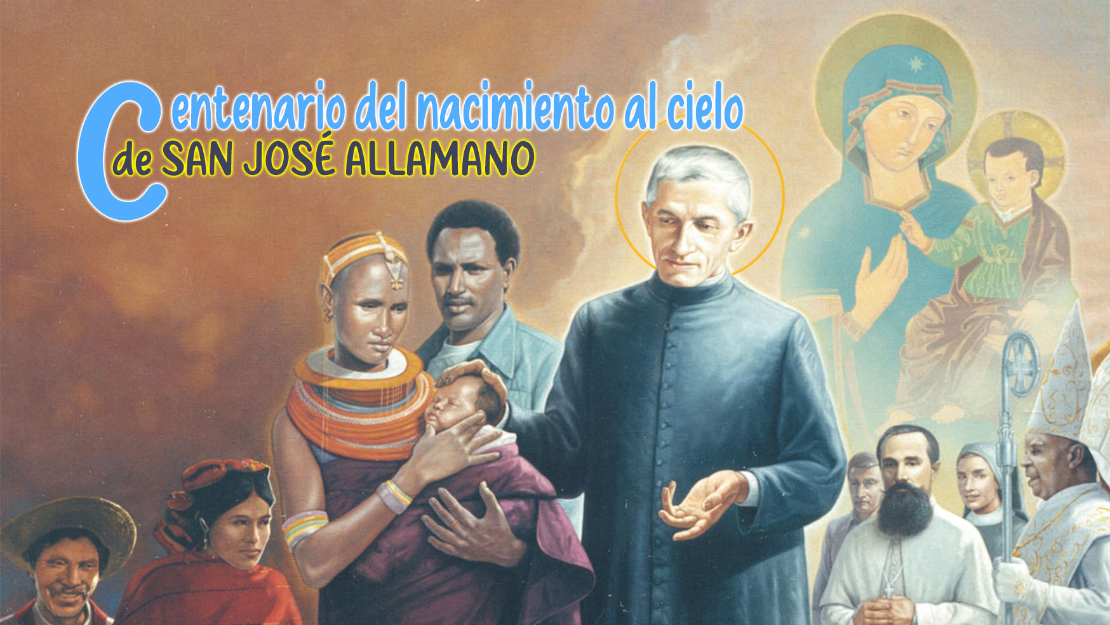

11

Santidad
y la Palabra de Dios

Sabemos bien cuánto amaba San José Allamano a la Palabra de Dios y cuán valientemente exhortó a los misioneros a hacer lo mismo. "¡La Biblia será vuestro libro!" —les dijo. Sus palabras sonaban proféticas en una época en la que la Iglesia y los seminarios aún preservaban la Sagrada Escritura reservada para los eruditos. Con gran convicción nos exhortó: ¡Considerad la importancia de la Sagrada Escritura para nosotros y para los demás!" Todo está ahí; es la Palabra de Dios, una palabra viva y cálida. Y recordó lo que dijo San Jerónimo: "Nunca dejes caer la Santa Biblia de tus manos, para que el sueño siempre nos sorprenda con el libro en nuestras manos." ¡Sagrada Escritura! Cuanto más lees, más estudias y más te encanta y disfrutas. Esta es una escuela que nunca cesa. Amemos mucho la Santa Escritura, especialmente el Evangelio y las cartas de San Pablo. ¡Quiero que te encariñes con las Sagradas Escrituras!
Dirigiéndose a las personas consagradas, la Iglesia escribe sobre la Palabra de Dios: "Fue el Espíritu Santo quien iluminó la Palabra de Dios para las fundadoras y fundadoras. Todo carisma ha fluido de él y cada Regla quiere ser una expresión de ello. En continuidad con las fundadoras y fundadoras, incluso hoy sus discípulos están llamados a acoger y guardar la Palabra de Dios en sus corazones, para que siga siendo una lámpara para sus pies y una luz en su camino (cf. Sal 118, 105). El Espíritu Santo podrá entonces guiarlos hacia toda la verdad (cf. Jn 16, 13).
La Palabra de Dios es el alimento para la vida, para la oración y para el viaje diario, el principio de la unificación de la comunidad en la unidad de pensamiento, la inspiración para la renovación constante y la creatividad apostólica. […]. Como en toda la Iglesia, incluso dentro de comunidades y grupos de hombres y mujeres consagrados, en los últimos años se ha desarrollado un contacto más vivo e inmediato con la Palabra de Dios. Es un camino que seguir con una intensidad cada vez más nueva."

1. La Palabra
En esta reflexión no entendemos la Sagrada Escritura como un simple objeto de estudio, ni como una mera fuente de inspiración para la predicación o la catequesis. La abordamos como la "Palabra eterna" del Padre, la Palabra de vida, el mensaje de Dios al hombre para que el hombre pueda conocer a Dios, encontrarse con él y convertirse en él. San Juan escribe en su Evangelio: "Eran tuyos y me los diste, y cumplieron tu palabra. Ahora saben que todo lo que me has dado viene de ti, porque las palabras que me has dado yo se las he dado a ellas; los han recibido y saben verdaderamente que he salido de vosotros, y han creído que me habéis enviado" (Jn 17, 6-8).
Solo hay una gran realidad: la Persona-Palabra que es Cristo Jesús. Las palabras que dijo son de sí mismo. Recibir la palabra es recibir a Cristo. El libro de la Biblia está vivo como Cristo: sigue actuando hoy, tiene juventud perenne. Está vivo porque contiene al Espíritu que le da el aliento de vida. San Gregorio: "Así como el Espíritu de la vida toca el alma del profeta, así toca el alma del lector."
Es la palabra de la vida y, por tanto, genera a Cristo en nosotros y en los demás. "Mi madre y mis hermanos son los que escuchan la palabra de Dios y la ponen en práctica" (Lc 8, 21). "Por su propia voluntad nos hizo nacer, con una palabra de verdad, para que fuéramos como los primeros frutos de sus criaturas" (Is 1, 18).
Palabra = Dabar: significa lo que hay en el fondo de las cosas, la parte más verdadera. "Hablar" en la Biblia significa, por tanto, hacer visible la naturaleza profunda de las cosas. De hecho, Dios usa la palabra para crear, para guiar, para iluminar la mente humana. Por esta razón, su palabra siempre es efectiva y no se echa atrás sin provocar un efecto despertador (Is 31, 2).
Nosotros, en cambio, a menudo tenemos una idea diferente del término "palabra": es algo vacío, sin sustancia ("¡son solo palabras!"). En la Biblia, la palabra es más que una idea o un concepto: es una semilla que contiene vida dentro de sí misma (Mt 13, 19), produce vida. Para nosotros, los cristianos, Cristo es nuestra "palabra muy corta" que contiene todas las palabras de las Escrituras.
Efectos de la Palabra: da vida, da fuerza, convierte, abre el camino a la verdad, da sabiduría, despierta la unión con Dios, crea comunión y comunidad, revela el misterio

2. El misionero ante la Palabra
El Nuevo Testamento nos presenta al discípulo como alguien que "está" con Cristo: escuchando, deseando poseer la palabra viviente de Dios y ser poseído por Él. 1 Jn 1, 1-5: texto programático de todo discípulo-misionero: ver..., tocar..., proclamar...
A – Encuentro con Jesús, la Palabra de Dios, a nivel de conocimiento. Para vivirla y amarla, es necesario tocarla y conocerla. San Jerónimo: "Ignorar las Escrituras es ignorar a Cristo." San Pablo a Timoteo: "Te aferras a lo que has aprendido, a lo que has adquirido la certeza, sabiendo de quién lo has aprendido. Desde niño conoces los Libros Santos: pueden darte sabiduría a través de la fe en Cristo Jesús. Toda la Escritura, inspirada por Dios, es útil para enseñar, convencer, corregir y formar en justicia, para que el hombre de Dios esté plenamente preparado para toda buena obra" (2 Timoteo 3, 14-17).
Hoy más que nunca, las personas consagradas necesitan adquirir "la comprensión de la fe": estar en armonía con el Espíritu; discernir la voluntad de Dios; examinar los signos de los tiempos; cumplir la vocación de profeta.
B – La inteligencia de la fe nos permite "estar" con Jesús, vivir con Él y tener una experiencia vital, verdadera y auténtica de Él. Un discípulo no es aquel que se conforma con "saber", sino quien se enamora de su Señor y Maestro: la Palabra es la propuesta del amor de Dios hacia el hombre. La respuesta a la Palabra es el comienzo del diálogo del amor. Recordemos el episodio de Marta y María: "María se puso a los pies de Jesús y le escuchó..." (Lc 10:38-42). Estar con la Palabra es estar con Cristo.
C – Unidad existencial entre la Palabra y la vida: la Palabra existe para ser vivida: "Sed de los que hacen la Palabra, y no solo de los oyentes, engañándoos a vosotros mismos" (Sant 1, 22); "Todo aquel que escucha mis palabras y las hace es como un sabio que edificó su casa sobre la roca" (Mt 7, 24); "No hay nada en las palabras de Dios que no deba cumplirse; y todo lo que se dice tiene en sí mismo la necesidad de ponerse en práctica. Las palabras de Dios son decretos."
D – El Vaticano II y los documentos de la Iglesia tienden a presentar y describir a los religiosos como un "testigo". Su apostolado no consiste tanto en una serie de acciones, sino en dar a Cristo, la palabra viva de Dios. Quienes la poseen, quienes la viven, pueden donarla. Este es el camino de los religiosos: escuchar la Palabra, vivirla y darla a través de su testimonio de vida.

Para la reflexión personal
Mt 13, 18-23; 2 Tim 3, 14-4:5
Cf. CIVCSVA, Caminar desde Cristo 24; VC 94; NMI 39; Verbum Domini
Me pregunto:
- ¿Estoy convencido de que debo convertirme en un "exégeta viviente" de la Palabra?
- ¿Sé cómo pasar de la palabra a la "Palabra"?
- ¿Qué proceso pongo en marcha para que la Palabra de Dios se convierta en mí en "palabra de vida"?

Cf. Así los quiero, 171-174.
CIVCSVA, Caminar desde Cristo, 24.
Hilario de Poitiers, Tract. in Psalmum, 13, 1: PL 9, 295

